Приложение 1

Общие требования
Оборудование должно быть оснащено:
1 Средством подключения к заводской сети посредством протокола TCP/IP;
2 Программируемым логическим контроллером (PLC) с возможностью загрузки и выгрузки управляющих программ в формате *.TXT;
3 В дополнение к интеграции с SCADA-системой (Приложение 3), необходимы функции:
- генерации отчетов по работе оборудования в формате *.XLS;
- загрузки и выгрузки управляющих программ по сети;
- автоматической выгрузки данных оборудования в формате *.XLS.
4 В ТКП должны обязательно присутствовать: спецификация серверного и сетевого оборудования, инфраструктурная схема и схема информационных потоков (лист Приложение 1). Необходимый формат данных, получаемых с оборудования, указан на листе Приложение 3.
Рекомендуемая система мониторинга: X-Tensive DPA

Приложение 2
1 Развернутая спецификация серверного и сетевого оборудования
№ | Наименование | Тип | Кол-во | Цена ,евро | Цена, руб. | Стоимость | Примечание
1 | CPU
2 | MEM
3 | DISK
4 | SAS CTRL
5 | NET CARD
6 | СХД
7 | UPS
8 | RACK
9 | WIFI
2 Схема инфраструктурная сети, сервера, периферийное оборудование

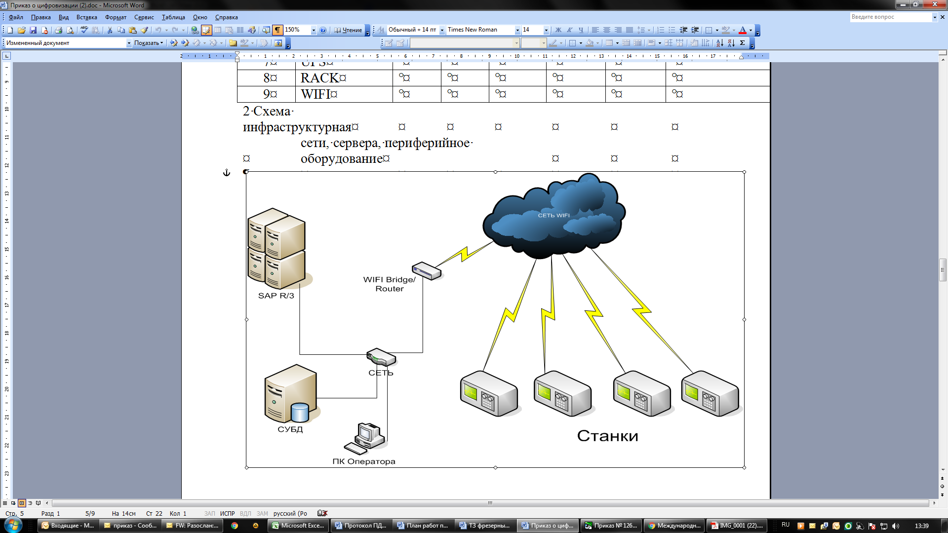

3 Схема информационных потоков конкретного ИТ-решения, включая СУБД, клиентское ПО, данные таблиц и т.п.
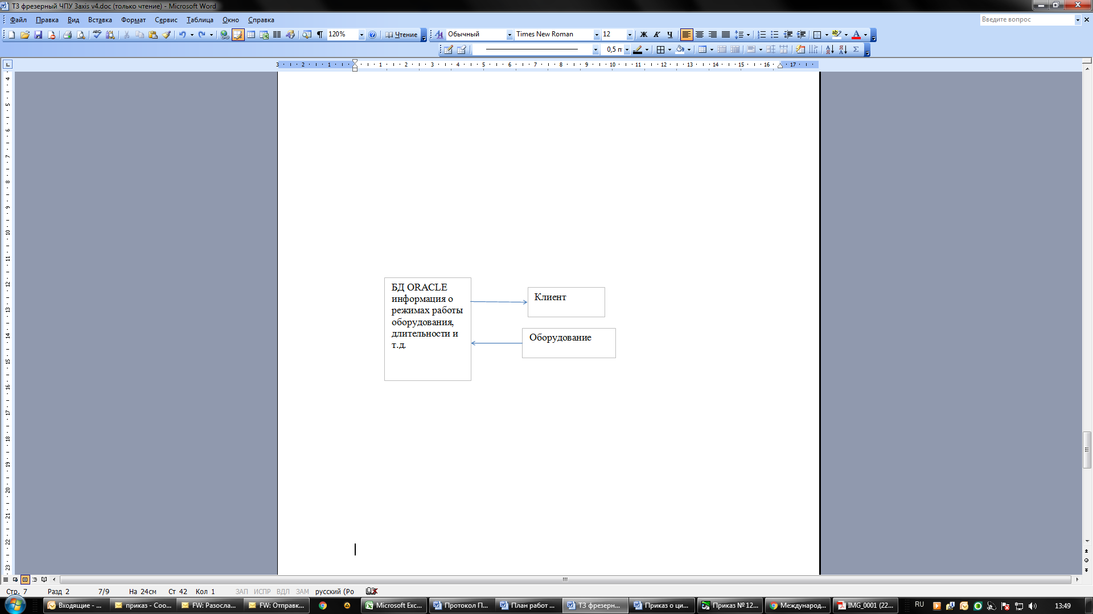
Приложение 3

Схема интеграции со SCADA или MES системой
Обработка данных и сохранение в СУБД
Передача данных в ERP (обозначение ДСЕ, количество, код операции, время выполнения операции, параметры замеров, статус выполнения)
ERP
Загрузка управляющей программы (УП), проставление меток для вывода информации о выполнении кода операции
Сбор данных с оборудования: обозначение ДСЕ, количество, код операции, время выполнения операции, параметры замеров, статус выполнения
Изготовление детали
КИМ
Получение протокола измерений
Сохранение данных в SCADA
SCADA

Приложение 4

Формат данных, получаемых от оборудования
№ | Наименование поля
1 | Идентификатор оборудования
2 | Обозначение ДСЕ или ART_ID (штрих код)
3 | Серийный номер изделия
4 | номер операции (ТП)
5 | код операции (ТП)
6 | время выполнения операции
7 | статус выполнения операции
8 | параметры замеров состояния станка (определяются видом обработки)
9 | параметры выходного изделия (если присутствует измерительный блок)
10 | Признак окончания изготовления детали
11 | Количество готовых деталей
12 | Дата и время записи

